ИЗБИРАТЕЛЬНЫЙ ОКРУГ № 7
улицы: 60 лет ВЛКСМ; Сибирская; Молодежная; Воронова; Весенняя.

АНИКИН АНАТОЛИЙ СТАНИСЛАВОВИЧ

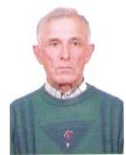
Родился 23 марта 1953 года в п. Кондинское Кондинского района Тюменской области.
Окончил Егорьевское авиационное техническое училище гражданской авиации.
С 1973 года работал авиатехником в аэропорту «Рощино» в г. Тюмени. В настоящее время работает в закрытом акционерном обществе «Кондаавиа» в должности начальника службы ГСМ.
Депутат Совета депутатов городского поселения Кондинское второго созыва. Член Всероссийской политической партии «ЕДИНАЯ РОССИЯ».
Увлекается охотой, рыбалкой. Автолюбитель.
Выдвинут избирательным объединением Местное отделение Всероссийской политической партии «ЕДИНАЯ РОССИЯ» Кондинского района.

ЧЕМАКИНА НИНА ИВАНОВНА

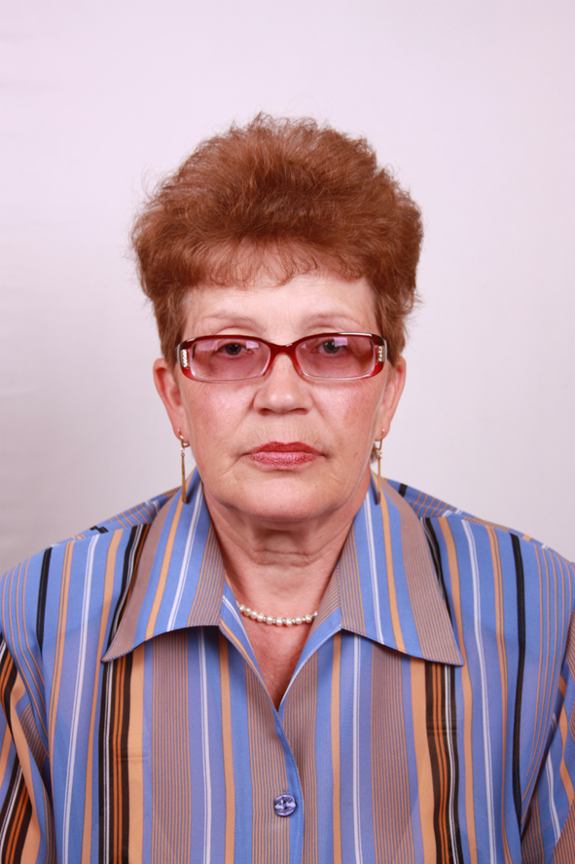
Родилась 10 сентября 1957 года в д. Тап Кондинского района Тюменской области.
В 1972 году, после окончания 8 классов Леушинской средней школы, поступила в Ханты- Мансийское медицинское училище, получила диплом по специальности – акушерка. С 1976 года проживает в п. Кондинское. Проработала 34 года в учреждениях здравоохранения п. Кондинское. В настоящее время находится на заслуженном отдыхе.
Замужем, воспитала 2 сыновей.
Занималась общественной работой: была депутатом райсовета, секретарем комсомольской организации Кондинской больницы, председателем профсоюзного комитета центрального санитарного эпид. надзора, членом координационного Совета окружной ассоциации Спасения Югры.
Выдвинута избирательным объединением «Кондинское районное отделение КПРФ ХМАО».

